______________________________________________________________________________________
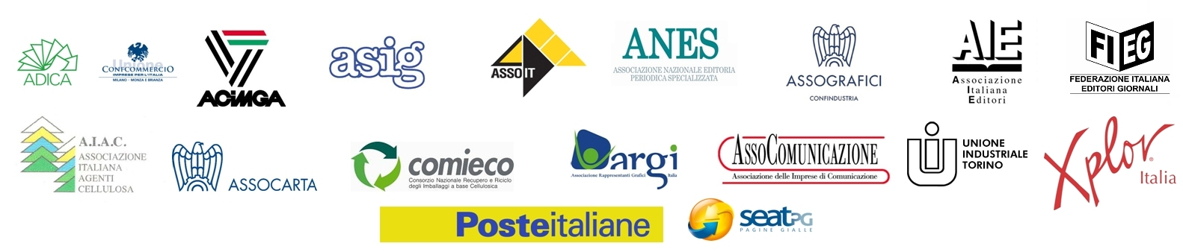
COMUNICATO-STAMPA
LE FORESTE EUROPEE CRESCONO DI UN’AREA PARI A 1.5 MILIONI DI CAMPI DA CALCIO OGNI ANNO: ARRIVA LA CAMPAGNA ISTITUZIONALE TWOSIDES - IL LATO VERDE DELLA CARTA
Milano, 18 maggio 2011 - Parte oggi la campagna informativa TWOSIDES - IL LATO VERDE DELLA CARTA, un’iniziativa della filiera italiana della comunicazione su carta * che punta a sfatare logori luoghi comuni, che vedono la carta come sinonimo di deforestazione e inquinamento, presso il grande pubblico e in particolare il target giovani.
TWOSIDES dimostra, con dati riconosciuti da enti scientifici accreditati a livello globale, che la carta non distrugge le foreste anzi contribuisce alla loro gestione sostenibile grazie all’impegno di tutta la filiera della produzione e della comunicazione su carta. Così le foreste europee crescono di un’area pari a 1,5 milioni di campi da calcio ogni anno equivalenti a 850.000 ha: sono aumentate del 30% dal 1950 ad oggi.
Proprio la gestione sostenibile delle foreste e la rinnovabilità della risorsa legno sono oggetto di due delle tre pagine pubblicitarie titolate LA CARTA FA IL TIFO PER LE FORESTE e LA CARTA FA CRESCERE GLI ALBERI che saranno veicolate dalle principali testate quotidiane e specializzate.
La terza pagina pubblicitaria LA CARTA TORNA CARTA 7 VOLTE è invece dedicata alla tema della riciclabilità della carta. Con 2000 chili riciclati al secondo, la carta è infatti il materiale più riciclato in Europa e in Italia più della metà della carta prodotta nasce dal riciclo. La fibra di cellulosa si può inoltre riciclare sino a sette volte.
Queste ed altre caratteristiche verdi della comunicazione su carta sono riassunte nello slogan della campagna: NATURALE, RINNOVABILE, RICICLABILE: E’ IL LATO VERDE DELLA CARTA e potranno essere approfondite sul sito www.twosides.info dal quale sarà possibile accedere anche ai social network Facebook e Twitter.
* La filiera italiana della comunicazione su carta è riunita in Print Power Italy, un’organizzazione - coordinata da Assocarta - che si inserisce nel più ampio progetto europeo Print Power Europe al quale hanno aderito ben dodici Paesi europei.
Per maggiori informazioni:
PRINT POWER ITALY
maria.moroni@assocarta.it
c/o Assocarta
340 3219859 - 02 29003018

